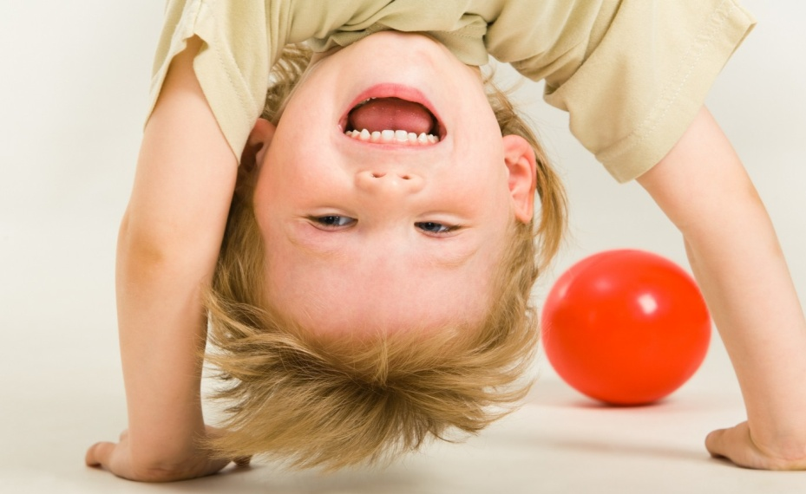

Непоседы и шустрики — это маленькие сангвиники.

Такой ребенок верток и подвижен. Он очень любит бегать, ползать, прыгать. Игры и повседневная жизнь непоседы должны быть подвижными, тогда он весел, ему интересно. Ребенок-сангвиник жизнерадостен, ловок и общителен.

Такой малыш внимательно слушает и живо откликается на все, что привлекает его внимание. При этом у ребенка очень живая мимика, по его лицу можно прочитать, что он сейчас чувствует. По выражению лица сангвиника можно легко угадать его настроение, отношение к взрослому или ребенку, с которым он играет, к предмету или к игре, к событию или подарку. Ребенка может сильно рассмешить или сильно огорчить какой-нибудь пустяк. Слезы у нашего маленького непоседы быстро появляются и так же быстро высыхают, потому что он слишком шустрый и быстро находит для себя интересное занятие. Однако важно научить ребенка не только находить занятие, но и работать, не бросая дело, быть сосредоточенным и дисциплинированным.

Такой малыш приятен в общении, в детской компании он заводила, выдумщик, фантазер. Он не только быстро движется, но и быстро говорит, быстро включается в новую игру или занятие. Непоседа — не только шустрый в игре и на прогулке, он быстро и легко знакомится с детьми, привыкает к новой обстановке, к детскому саду и к новым требованиям.

СОВЕТЫ ДЛЯ МАМЫ И ПАПЫ НЕПОСЕДЛИВОГО МАЛЫША

1. Если ребенок живой, общительный, энергичный сангвиник, будем опираться на эти характерные для него качества и попытаемся помочь ему самоутвердиться среди сверстников. Ему нужно выбрать свой стиль и темп деятельности.

2. Не забывайте, непостоянство — не порок, а свойство темперамента сангвиника. Дети-сангвиники быстро устают от однообразия. Как только деятельность теряет свою привлекательность, ребенок постарается ее прекратить. Переключите его на другое дело.

3. Чтобы избежать поверхностного и небрежного выполнения задания, обратите внимание на качество выполнения работы! Предложите ребенку плохо выполненную работу сделать заново: «Что-то мы с тобой кляксы по всему рисунку не заметили?! Попробуй еще раз дождик мелкий-мелкий нарисовать».

4. Не ругайте ребенка за несобранность, рассеянность, несерьезность, неаккуратность. Собранность и аккуратность формируются у шустриков с большим трудом, чем у детей с другим темпераментом. Воспитывайте эти черты примером, занимайтесь с ребенком и чаще хвалите его: «Как ты аккуратно провел тонкие линии кисточкой»; «Давай-ка мы с тобой вместе сложим кубики в коробку, пусть спокойно спят»; «Поиграл — машинам пора в гараж, а нам — гулять».

5. Наша снисходительность к мелким на первый взгляд нарушениям правил порядка — разбросал карандаши, не сложил игрушки, бросил куртку и отсутствие контроля способствуют разрушению полезных привычек у малыша-сангвиника. Ему нужны постоянный доброжелательный контроль, подсказка, напоминание.

6.Приучайте ребенка выполнять одно дело за другим, по очереди. Чтобы малыш не забыл последовательность, придумайте игру: «Сделаем рисунок и повесим у кроватки, что за чем ты будешь надевать: сначала колготки, потом брючки...»

7. Помните, что ваш ребенок:

энергичен и работоспособен;

умеет быстро сосредоточиваться;

будет последовательно с интересом и умением выполнять одно дело за

другим, научится замечать свои ошибки и без напоминания исправлять их. Но сначала всему этому его нужно научить!

ДОМАШНЕЕ ЗАДАНИЕ ДЛЯ РОДИТЕЛЕЙ

1. Не требуйте от ребенка спокойного и долгого сидения на месте. Предложите чередовать спокойные игры и занятия с бегом, катанием на велосипеде, лазанием и прыжками, бросанием и ловлей мячей. Будет весело и интересно вам обоим.

2. Научите ребенка сосредоточиваться и доводить дело до конца: если устал, отдохни, но не начинай новое дело или игру.

3.Высокая пластичность нервной системы сангвиника приводит к тому, что у ребенка может резко меняться настроение. Приучите малыша понимать и называть свои чувства, используя игры: «Как ты себя сегодня чувствуешь?», «Какое лицо мне сегодня нравится?», «Рисуем портреты», «Рисуем настроение», «Уходи, злость, уходи!»

4. Общительность детей-непосед располагает к ним окружающих, но иногда за внешней формой поведения маскируются не очень привлекательные черты характера: прилипчивость, навязчивость. Порой умение легко войти в новую обстановку, в новую деятельность отрицательно сказывается на ребенке, он:

меняет игрушку за игрушкой;

общается с многими детьми, но не имеет ни одного друга;

за все берется, но редко доводит начатое до конца.

Важно воспитывать у малыша устойчивые привязанности и интересы.

С малых лет учите ребенка внимательно относиться к ровесникам, радоваться появлению знакомого ребенка, играть с ним, разговаривать, дружить. Новые знакомства сангвиника не должны вытеснять его прежние привязанности.

5. Учите ребенка-непоседу удерживать внимание.

Для этого вместе с малышом нужно:

сочинять забавные истории;

читать детские книжки и сказки;

смотреть диафильмы или мультики;

собирать конструктор по схемам;

играть в домашний театр;

рисовать.

Вы уже привыкли к тому, что ваш непоседливый и шустрый малыш все время куда-то спешит, мешает играть другим детям, спорит, отнимает, торопится, командует...

Помогите ребенку научиться давать выход своей энергии, играя со сверстниками, жить дружно, весело, но при этом - выполнять простые правила игры.

«Пчелки»

Предложите ребенку превратиться в пчелку и, расправив крылышки, полететь за медом.

По сигналу (хлопок в ладоши или удар бубна, погремушки) пчелки садятся на цветы, чтобы собирать нектар.

По сигналу — два хлопка — пчелки несут нектар в улей и, ложась на спинку, дрыгают руками и согнутыми в коленях ногами. Это пчелиная зарядка.

«Вороны»

Станьте вместе с малышом и его друзьями на минутку птицами - воронами. Предложите, имитируя полет птиц, улететь на крышу и там отдохнуть. Скажите детям, чтобы внимательно следили за тем,

что делает ворона, и повторяли за ней. Медленно проговаривайте слова:

Ворона на крыше сидит,

Вниз на улицу глядит,

Острым клювом чистит перышки...

Сир-ла-ла-ла, сир-ла-ла!

Затем скороговоркой и неожиданно произнесите:

Какая ворона раньше взлетит?

Какая ворона раньше встанет?

Сядет?

Взлетит?

Долетит до игрушек?

«Тени»

Мама или кто-то из ребят — ведущий.

Ведущий ходит, меняя направление, делает разные движения туловищем, неожиданно приседает, размахивает руками и ногами, наклоняется в стороны, подпрыгивает, кивает головой...За ведущим «тенью» идут малыши, стараясь точно, быстро и четко повторить его движения.

Устраивайте детские праздники и развлечения!

